Département des HAUTES-ALPES (05)

Commune de laragne-montéglin

eNQUETE PUBLIQUE UNIQUE
révision du PLU
REVISION du zonage d’assainissement
mise en place d’un perimètre délimité des abords

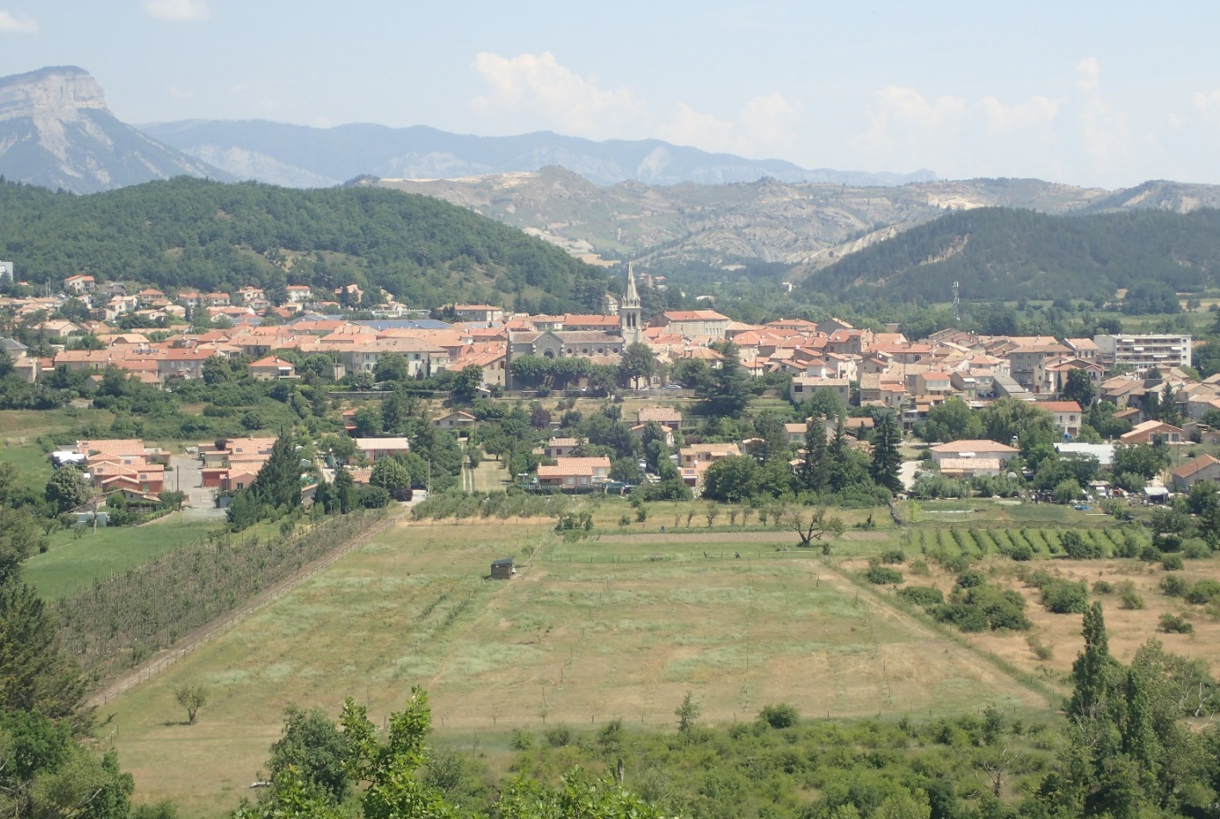

Pièce G : - les avis émis par les autorités spécifiques

SOMMAIRE

N° d’ordre | Désignation des pièces
1 | AVIS DE L’ARS PACA
… | AVIS DE L’ETAT
… | AVIS DE TRANSALPES
… | AVIS DE RTE
… | AVIS DE L'AUTORITE ENVIRONNEMENTALE : PROJET DE REVISION DU PLU DE LARAGNE-MONTEGLIN (05)

… | DECISION N° CE-2019-2206 DE LA MISSION REGIONALE D’AUTORITE ENVIRONNEMENTALE APRES EXAMEN AU CAS PAR CAS SUR LA REVISION DU ZONAGE D’ASSAINISSEMENT DES EAUX USEES DE LARAGNE-MONTEGLIN (05)

